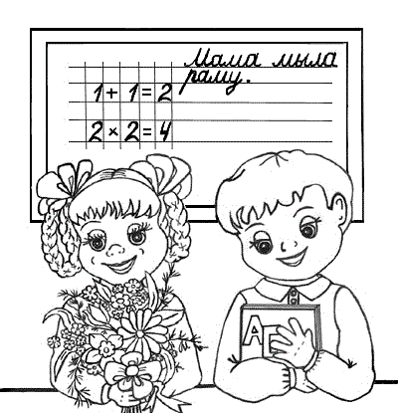
Рекомендации родителям
будущих первоклассников

Больше говорите с ребенком для того, чтобы он, во-первых, чаще слышал правильную, четкую, неторопливую, выразительную речь взрослого, которая является для него образцом, а во-вторых - чтобы развивать активную речь будущего первоклассника. Необходимо добиваться полных ответов на Ваши вопросы, стараться дослушивать до конца, иногда специально изображать непонимание, чтобы ребенок более четко и подробно Вам что-либо объяснил. Понимание с полуслова или даже с жеста не очень полезно для развития речи ребенка.
Обращайте внимание ребенка на огромное многообразие окружающих его предметов и явлений, таким образом, пополняя словарный запас ребенка. Увиденное на картинке ребенок может с первого раза и не запомнить, а вот увиденное «вживую» - запомнит почти наверняка. При этом можно задавать ребенку вопросы: «какой?», «какая?», «какое?», «что делает?» и т.д. Можно играть в такую игру. Ребенок загадывает какой-то предмет и начинает его описывать, при этом, не называя его. Вы должны отгадать, что это. В идеале ребенок должен описать предмет по следующим параметрам: цвет, форма, размер, материал, к какому классу предметов относится.
Составление коротких рассказов, по сюжетным картинкам. Основная задача состоит в том, чтобы ребенок научился правильно устанавливать последовательность картинок и составлять минимум по два предложения по каждой из них. Для этой цели подойдут любые наборы сюжетных картинок.
Важной предпосылкой овладения письменной речью является хорошо развитый фонематический слух. Для того, чтобы успешно работать над ним, необходимо слуховое внимание, которое можно развивать, обращая внимание ребенка на звуки, окружающие его (шум дождя, рев мотора, шелест пакета и многие-многие другие). При этом обращайте внимание на то, откуда слышится звук (слева, справа, сверху, снизу, спереди, сзади). Советую поиграть в такую игру: возьмите колокольчик (погремушку), попросите ребенка закрыть глаза и звените колокольчиком с разных сторон, а ребенок должен называть, где звенит (справа, слева, спереди, сзади и т. д.), . И еще одна игра на развитие слухового внимания. Наполните спичечные коробки разными крупами (горохом, рисом, фасолью и т. д.). Послушайте вместе с ребенком, как гремят коробочки, какая крупа дает тот или иной звук, После этого можно попробовать угадать с закрытыми глазами

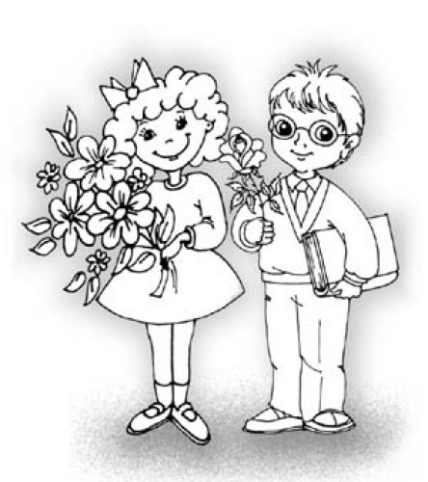
Любые игры на развитие мелкой моторики.

